Справка встречи инспектора ГБДД России по Казбековскому району Адуева Асхаба Магомедовича с учащимися гимназии.
В целях профилактики и предупреждения дорожно-транспортных происшествий в в нашей школе состоялась встреча учащихся начальных классов с инспектором по пропаганде безопасности дорожного движения ГИБДД по Казбековскому району Адуевым Асхабом Магомедовичем.

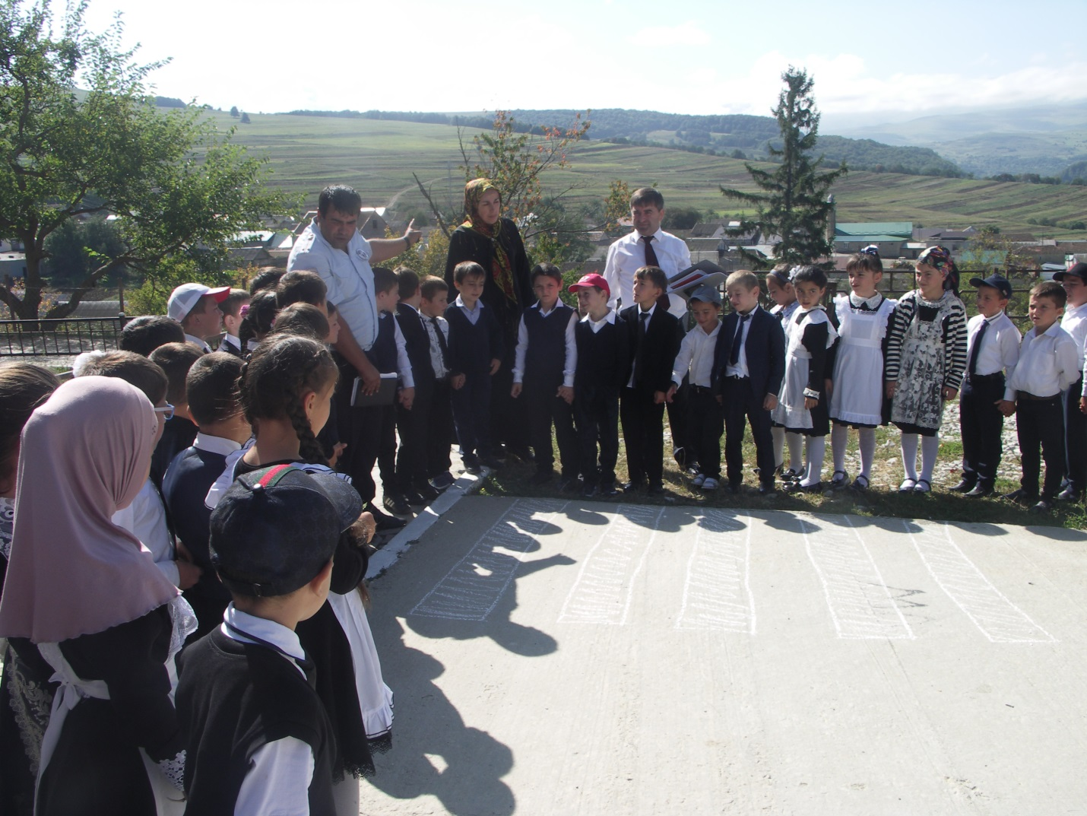

Он в доступной форме рассказал ребятам, как вести себя на проезжей части, как нам в этом помогают дорожные знаки и светофоры, какие ситуации могут происходить на дорогах по невнимательности и безответственности не только пешеходов, но и водителей.
Закрепили знания о том, что в автомобиле детям нужно ездить только в детском кресле и всем пассажирам быть пристегнутыми ремнями безопасности, обыгрывали дорожно-транспортные ситуации. Он объяснил, для чего нужны светоотражающие элементы и попросил ребят, у кого их нет, обязательно попросить родителей, чтобы они их купили. Ребята слушали очень внимательно сотрудника ГИБДД, отвечали на вопросы, ведь тема безопасности на дороге актуальна для них.

